Temat tygodnia : „Małe i duże zwierzęta”

Cel:
- rozwijanie aparatu mowy poprzez ćwiczenia dźwiękonaśladowcze;
- rozpoznawanie i podawanie nazw zwierząt dorosłych i młodych: kura – kurczak, koń – źrebak, krowa – cielak, świnia – prosiak;
- kształtowanie umiejętności łaczenia w pary zwierząt dorosłych i młodych.

1. Wiersz Ireny Salach „Chodzi kurka”

Chodzi kurka po ogródku,
małe ziarnko trzyma w dzióbku.
A dla kogo? A dla dzieci,
co gromadka za nią leci.

Po ogródku chodzi kurka
i pazurkiem czyści piórka,
a za kurką kogut – tatko
pilnie strzeże swego stadka.

Rozmowa na temat wiersza. Rodzic pokazuje dziecku obrazki z książeczek. Pyta: Jakie zwierzątko chodziło po ogródku?;
Dla kogo kura niosła ziarenko?;
Kto latał za kurką?;
Kto pilnował stada?.

Obrazki : kury, kurczątka, koguta

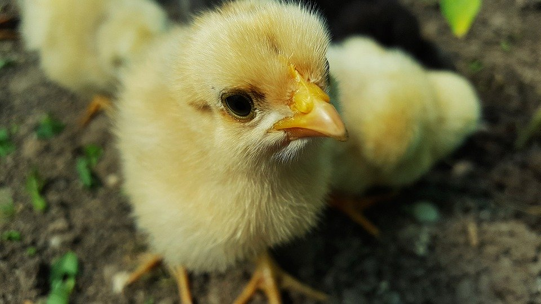
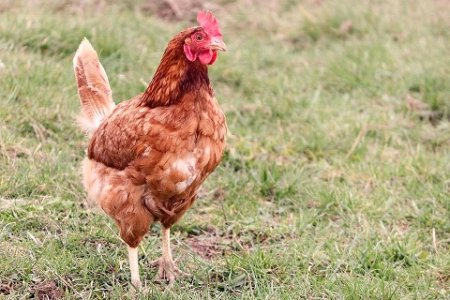

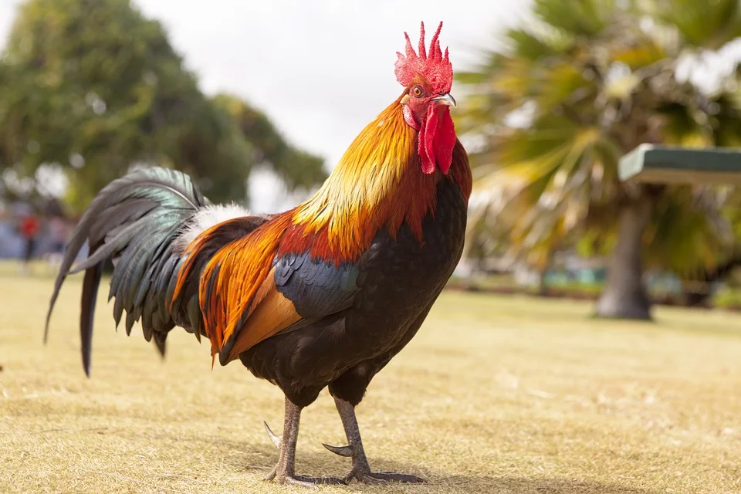

2. „Dziecko naśladuje odgłosy zwierząt” – zabawa ruchowa.
Kiedy słonko jasno świeci,
na wycieczkę idą dzieci.
Idę ja, idziesz ty, kaczki, koty, kury, psy.
Kaczka: kwa, kwa, kwa. (dziecko naśladuje głosy kaczki)
Kotek: miau. (dziecko naśladuje głos kotka)
Kura: ko, ko, ko. (dziecko naśladuje glos kury)
A piesek: hau. (dziecko naśladuje głos psa).

3. „Zwierzęta dorosłe i ich dzieci” zabawa – podawanie nazw zwierząt umieszczonych na ilustracji oraz łączenie ich w pary ( np. koń – źrebak, kura – kurczak ).
Rodzic może wydrukować zamieszczone poniżej obrazki zwierząt.

4. „Dziwne rozmowy”– utrwalenie piosenki i zachęcanie do wspólnego śpiewania.

„W chlewiku mieszka świnka
i trąca ryjkiem drzwi.
Gdy niosę jej jedzenie,
to ona: „Kwi, kwi, kwi!”
Opodal chodzi kaczka,
co krzywe nóżki ma.
Ja mówię jej: „Dzień dobry”,
a ona: „Kwa, kwa, kwa.”
Na drzewie siedzi wrona,
jest czarna, trochę zła.
Gdy pytam: „Jak się miewasz?”,
to ona: „Kra, kra, kra!”
Przed budą trzy szczeniaczki,
podnoszą straszny gwałt.
Ja mówię: „Cicho, pieski”,
a one: „Hau, hau, hau!”

https://www.youtube.com/watch?v=jI9trIb3NJQ

Życzymy miłej zabawy!

Źródło materiałów:
„Przewodnik metodyczny .Plac zabaw trzylatek. Cz.2 ” wydawnictwa WSIP
Opracowanie merytoryczne i redakcyjne: Blanka Mieszkow

Zdjęcia – pixabay

